Manual de Práctica: Documentación de API

Objetivo: Implementar el manejo de usuarios y el inicio de sesión en firebase

Paso 1: Entrar a la consola de firebase
- Abre tu el navegador y busca firebase
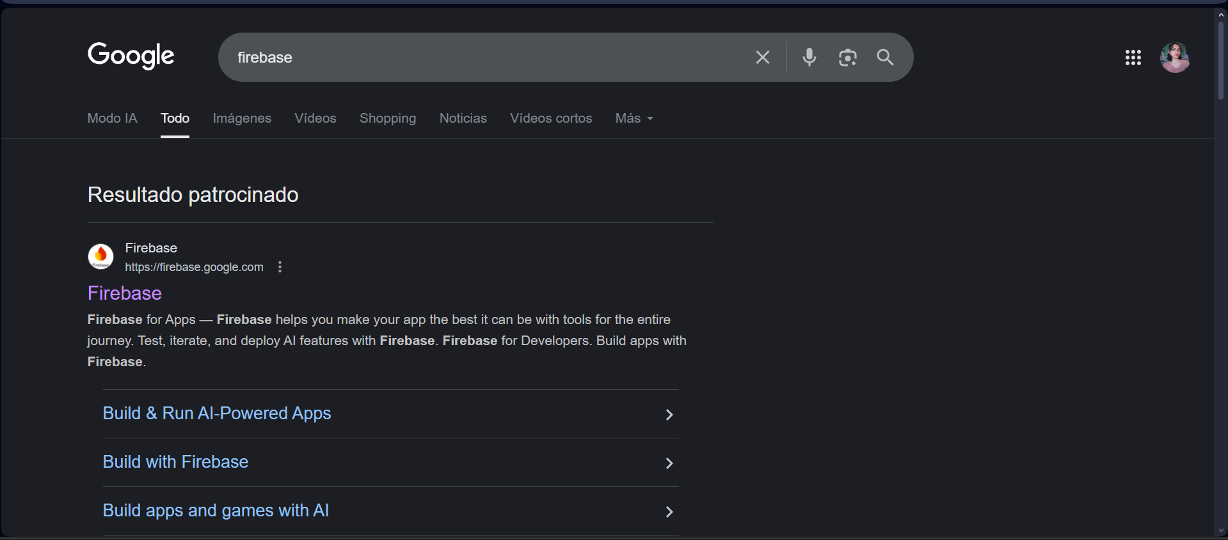
- Presiona en el primer resultado
- Dentro presiona el botón que dice get started in console.
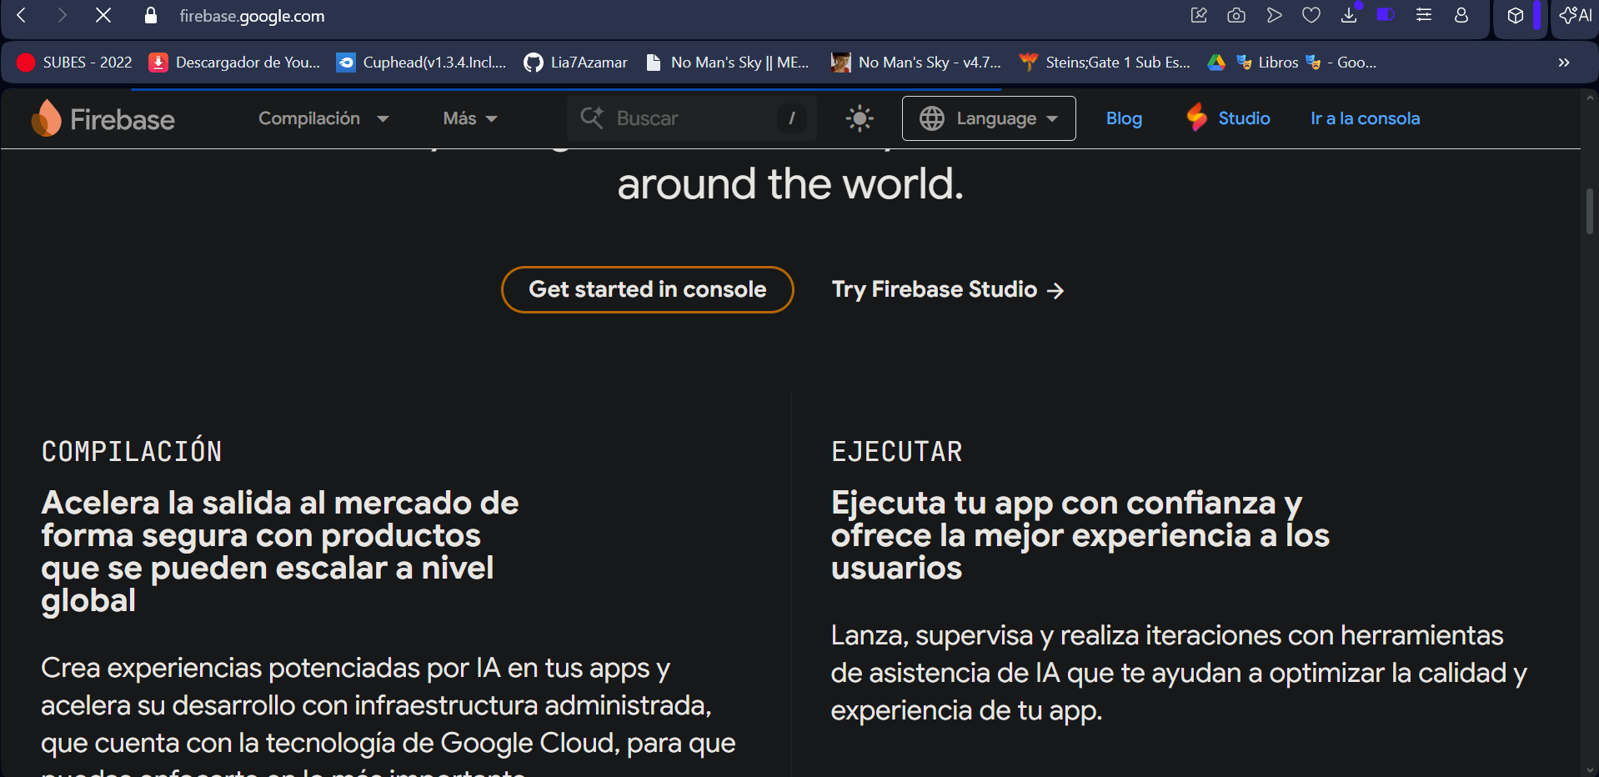
- Selecciona el proyecto


Paso 2: Configuración de inicio de sesión.
- Dentro de la consola busca la opción de authentication
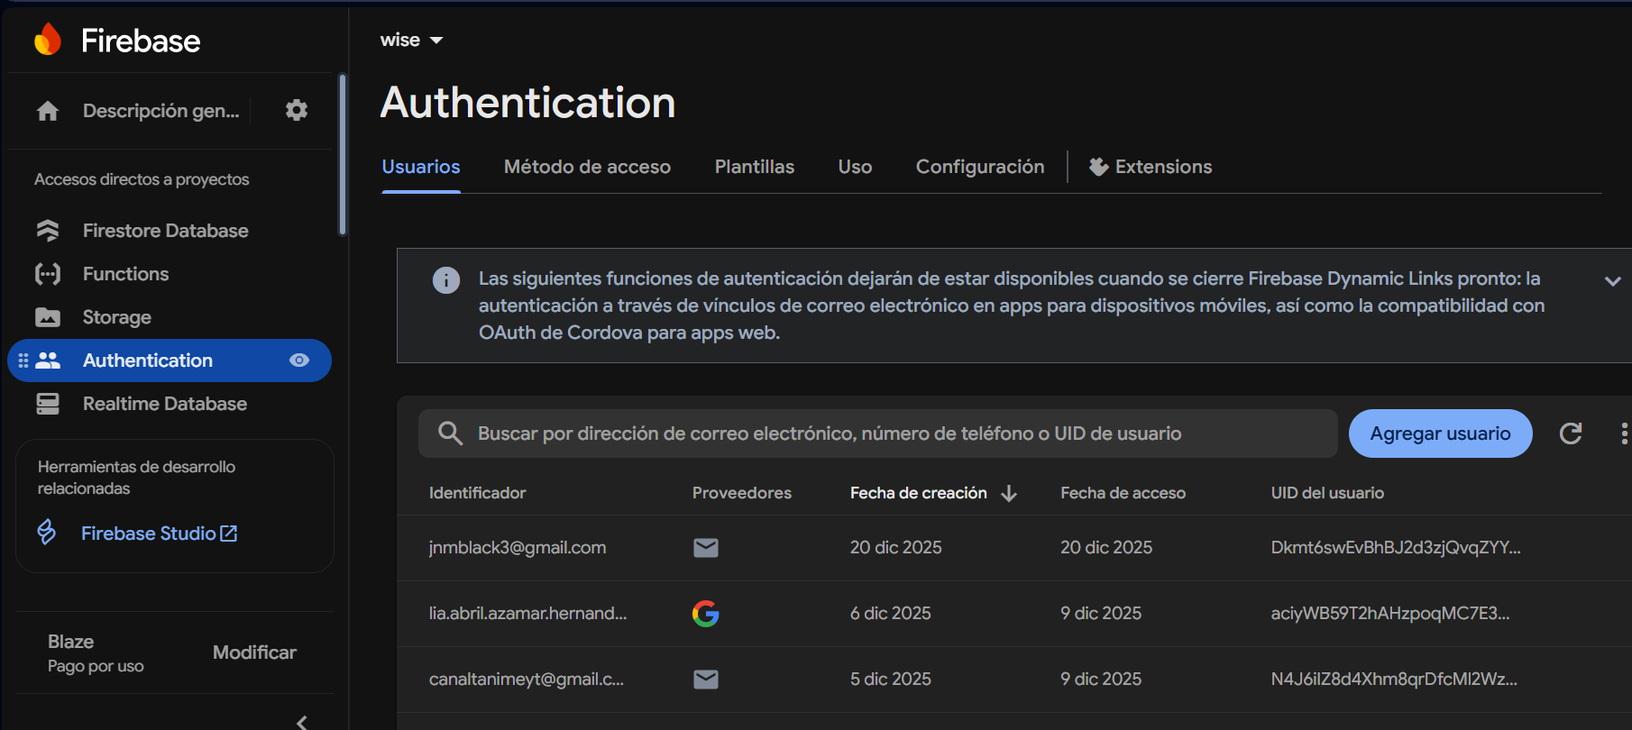
- Una vez dentro iremos al apartado de método de acceso y precionaremos en agregar proveedor nuevo
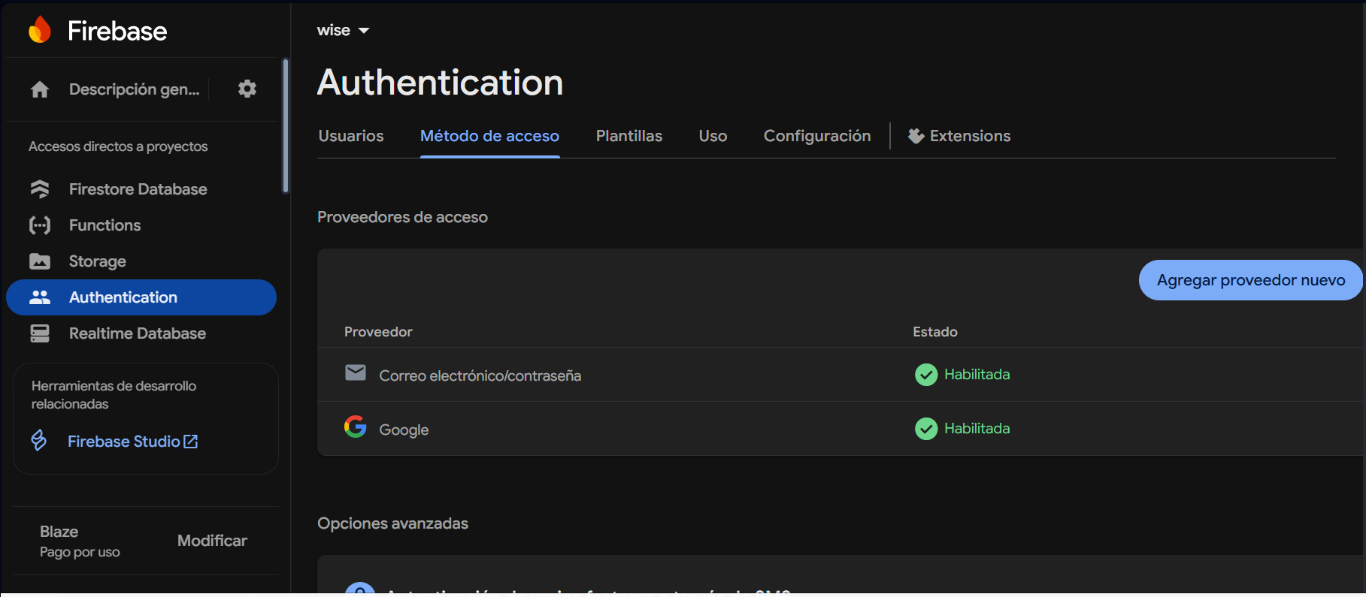
- Seleccionaremos correo electrónico y Google
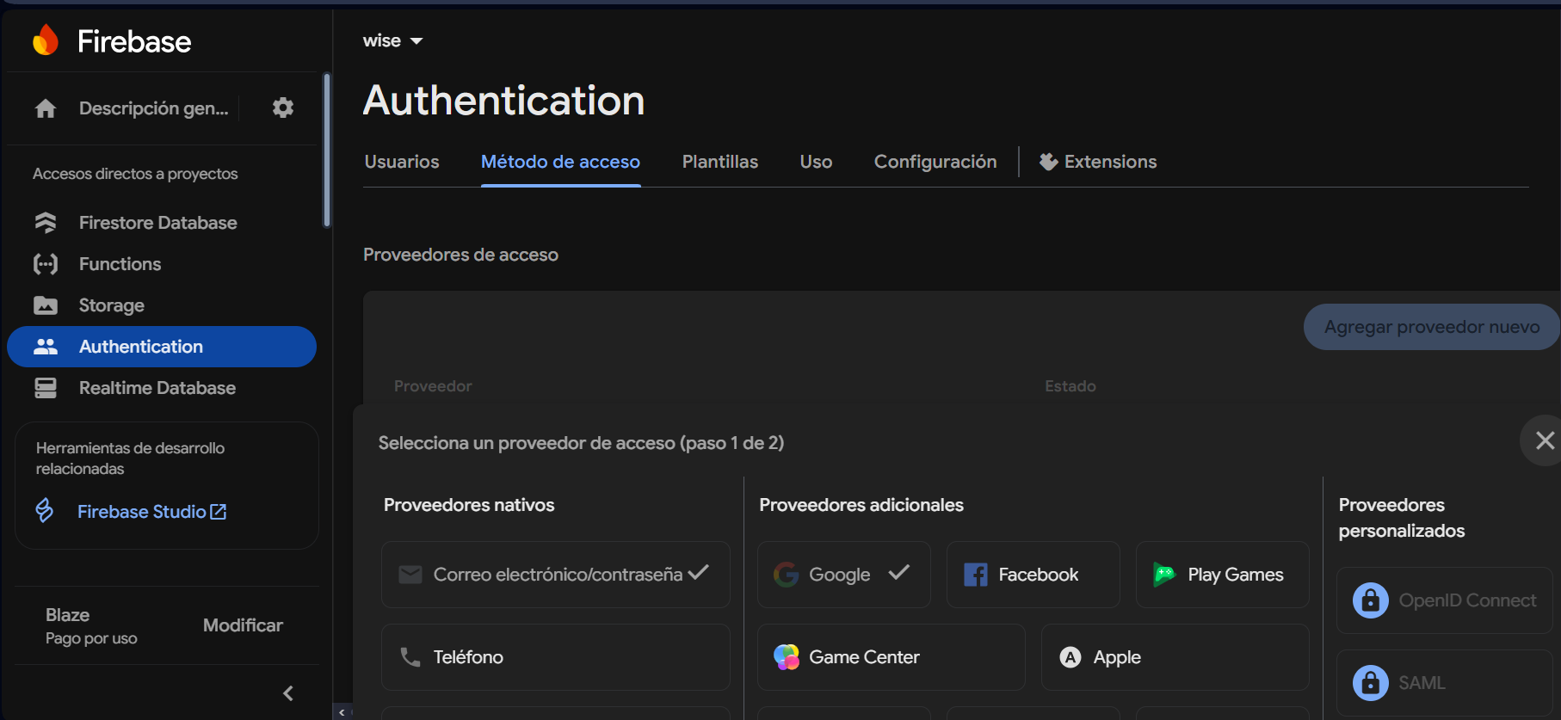
Paso 3: Configuracion para guardar imágenes
- Dentro de la consola de firebase buscaremos la opción de storage
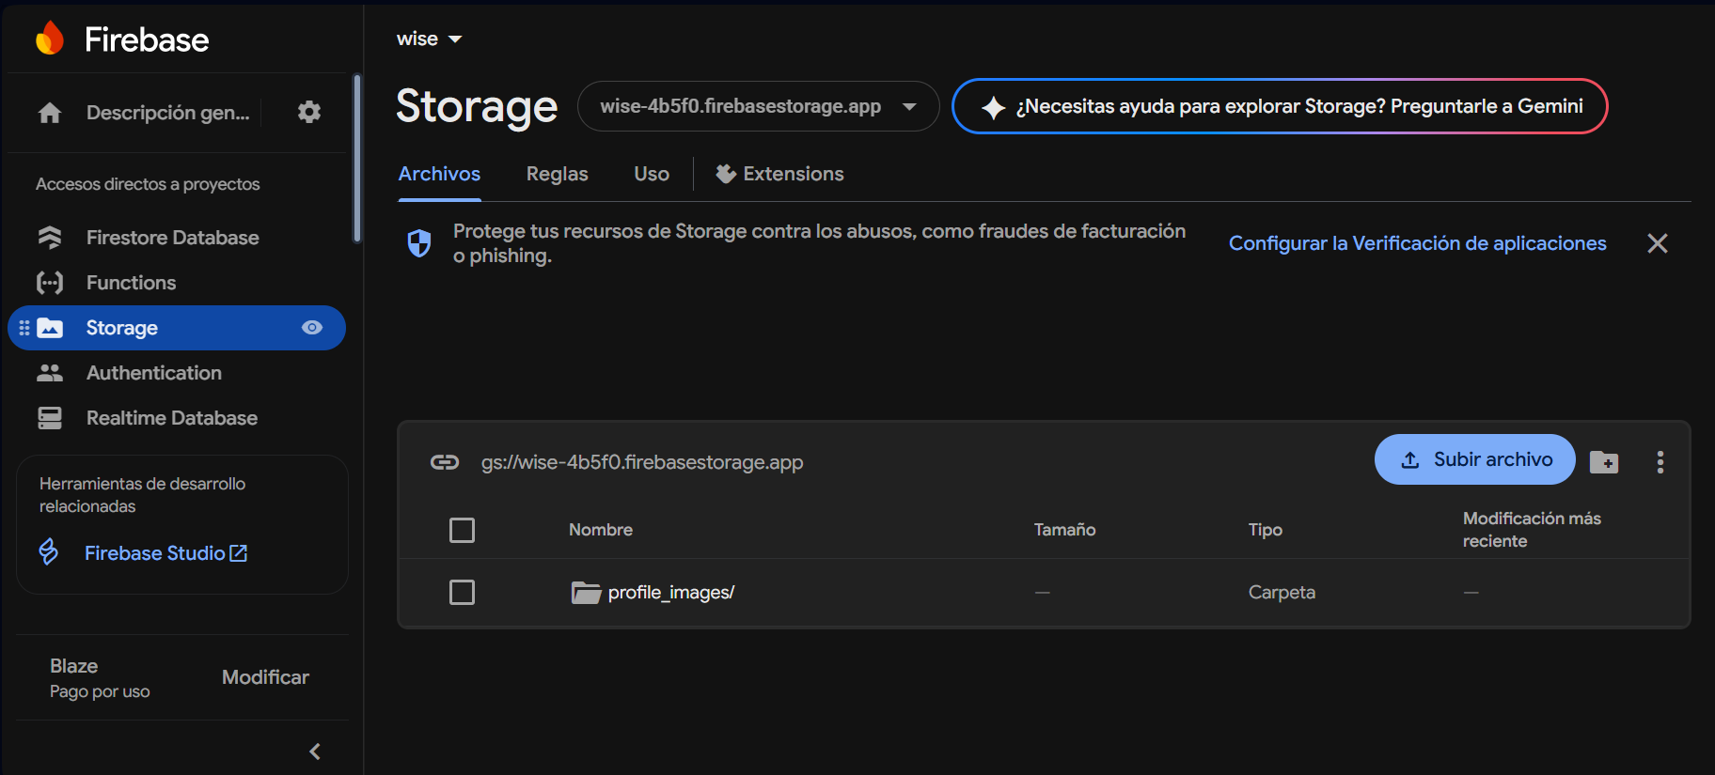
- Le daremos en crear y dejaremos todo por defecto
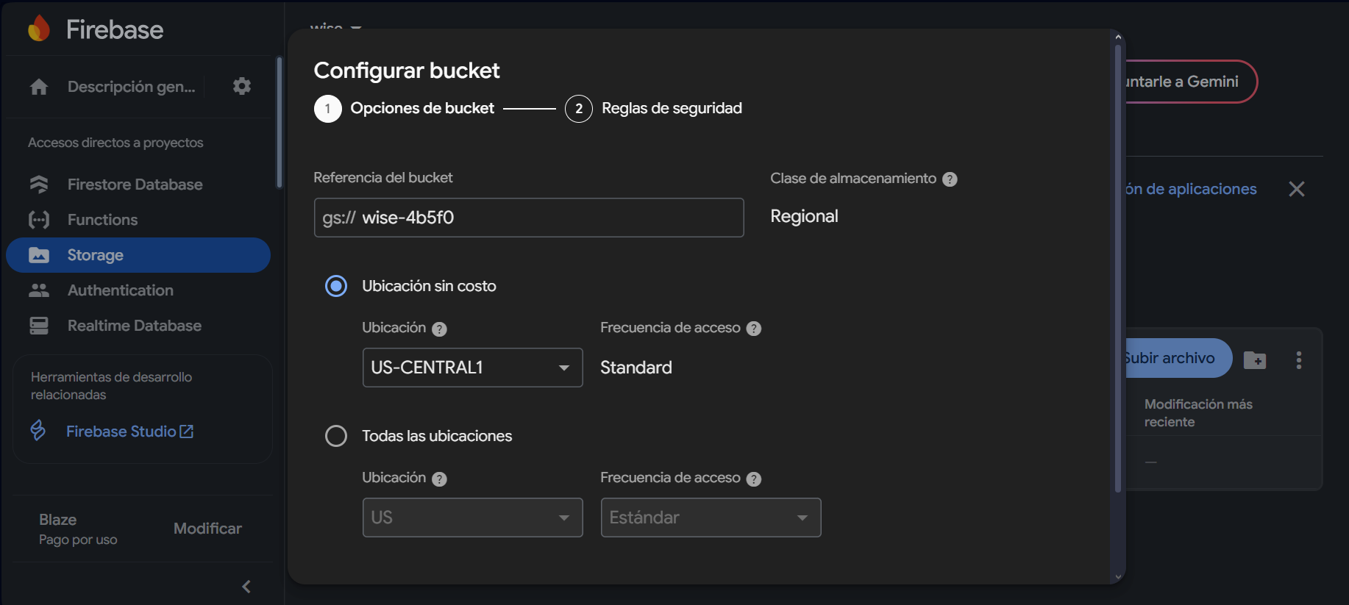
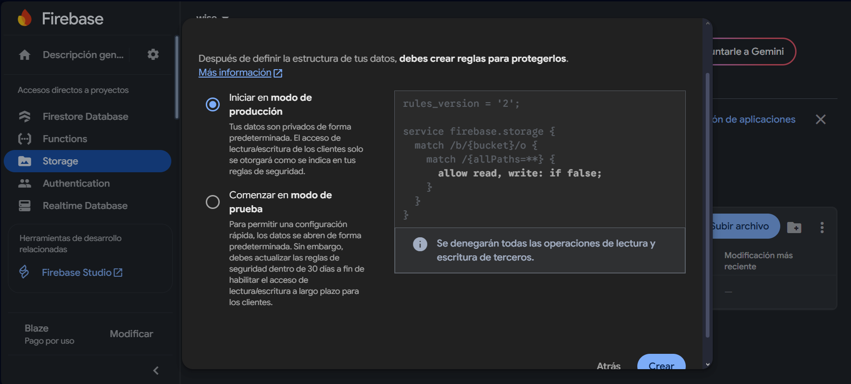
- Crearemos una carpeta profile_imagenes
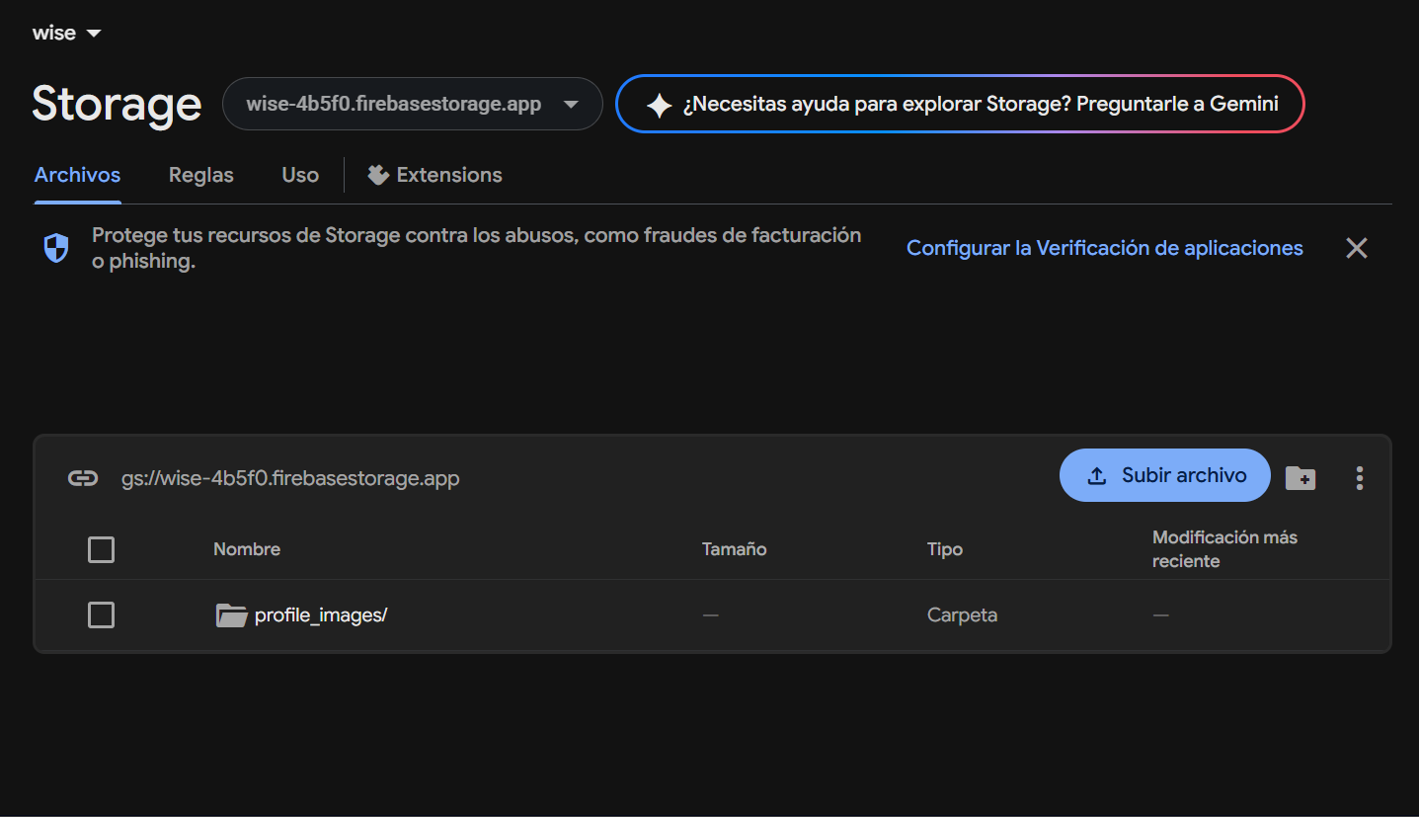
- Aquí se guardaran las fotos de perfil de los usuarios
